*Food Reciptants*

*Company Review*

**Perusahaan yang berdiri karena terinspirasi dari beberapa perusahaan yang bergerak di bidang makanan seperti *Kentucky Fried Chicken, Mc Donalds, Allen & Wright Root Beer* dan beberapa perusahaan lainnya. Dirintis bersama atas dasar kooperasi antar mahasiswa, *Food Reciptants* bertujuan untuk mengenalkan kepada generasi *millenial* atau generasi *jaman now* makanan yang dapat dikatakan makanan tradisional namun menggunakan bumbu-bumbu *modern* atau dengan kata lain memodernisasi sesuatu yang tradisional. Gerakan ini terinspirasi juga dari fenomena-fenomena modernisme yang terjadi di seluruh belahan dunia terutama di negara Eropa seperti Inggris, Prancis, Itali dan negara lainnya.**

*Product Review*

**Salah satu produk yang menjadi andalan adalah nasi uduk ciri khas perusahaan. Diskusi dan market research yang telah dikerjakan terlebih dahulu memberikan jawaban bahwasannya banyak sekali yang menyukai untuk mengkomsumsi nasi uduk. Nasi uduk yang telah diracik dengan berbagai macam bumbu dan rasa yang belakangan ini populer di kalangan anak-anak remaja terutama kalangan yang memiliki usia 15-25 tahun.**

­­*Value Propositions*

**Gains : Konsumen dapat menikmati makanan tradisional yang telah diracik dengan bumbu dan rasa yang sedang populer.**

**Pains : Konsumen kesulitan untuk datang ke lokasi perusahaan.**

**Customer Jobs : Konsumen ingin menikmati makanan tradisional yang dimodernisasikan.**

**Gain Creators : Nasi uduk yang dicampur dengan bahan yang populer.**

**Pain Relievers : Memberikan jasa *delivery*.**

**Products & Services : Nasi uduk dengan beberapa tambahan bumbu seperti *rendang, aneka ragam daging, sayuran dan variasi lainnya*.**

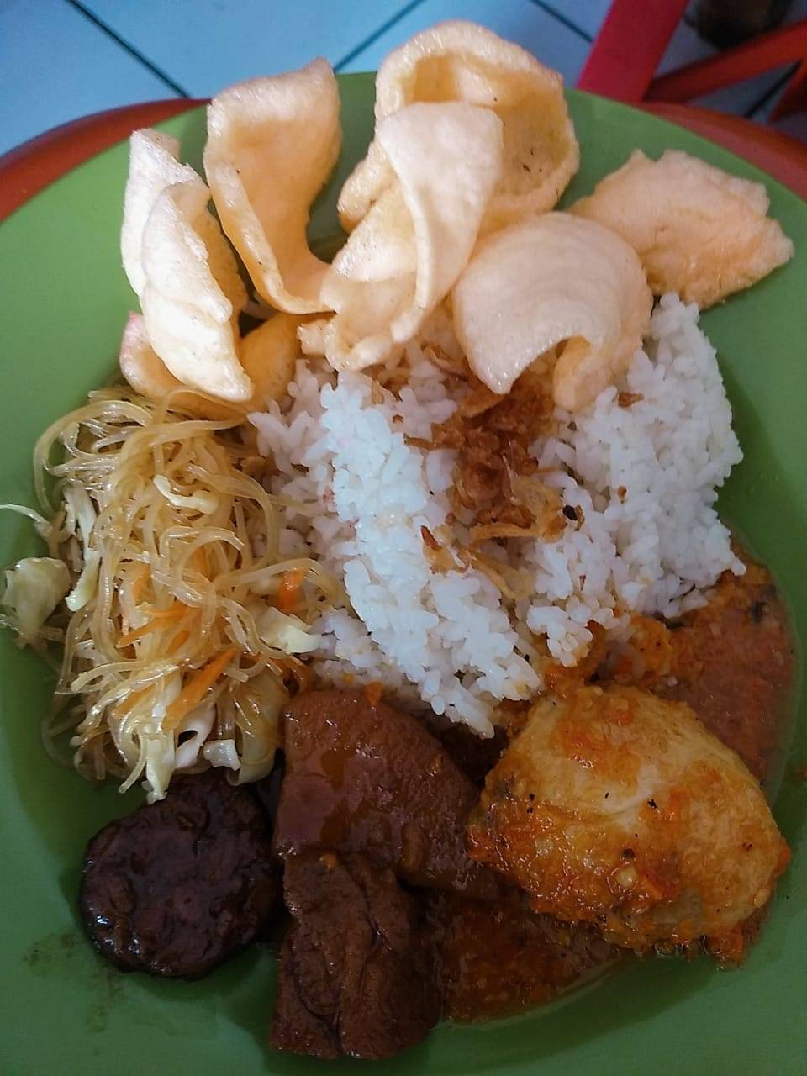

**Ini merupakan gambar nasi uduk yang merupakan produk yang paling utama.**

­­*Contact Us*

**Andrew Michael Pujanata : 087875687066**

**Instagram : FoodReciptant**